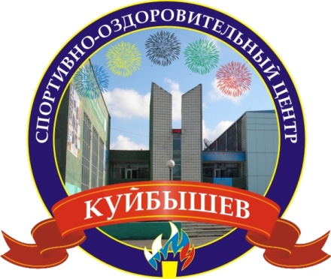

ГРАФИК РАБОТЫ
НА АВГУСТ

ЗАЛ СИЛОВОЙ ПОДГОТОВКИ

Понедельник
Вторник
Среда 12.00 – 20.00
Четверг
Пятница

Суббота выходной
Воскресенье
АДМИНИСТРАЦИЯ
МБУС СОЦ г. КУЙБЫШЕВА

